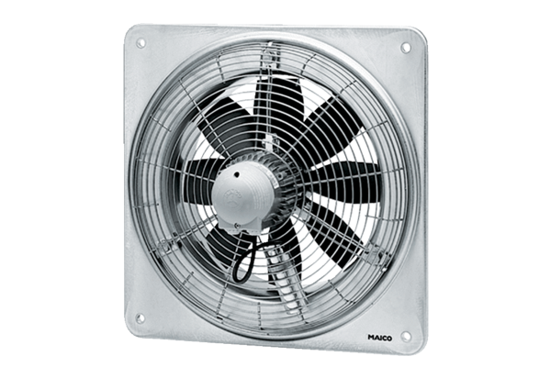Осевой настенный вентилятор EZQ 40/4 BКомплект поставки: 1 штукАссортимент: C
Номер артикула: 0083.0115Изготовитель: MAICO

